1. Evolutie van de CO2-uitstoot

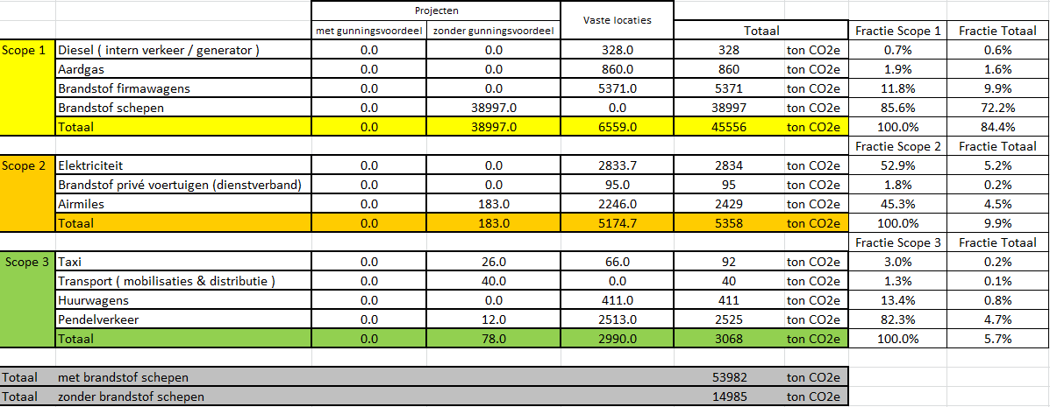

1. Scope

* Baggerwerken Benelux
* Kantoor, magazijnen en werkplaatsen Tragel (Aalst)
* Kantoor Capellen (Luxemburg)
* Kantoor Bergen-op-Zoom (Nederland)
* Magazijnen Cateleyneveld (Aalst)
* Magazijnen Zelzate
* Magazijnen Bergweg (Aalst)

1. Energiebeleid

Jan De Nul NV stelt efficiënt gebruik en een duurzame productie van energie als één van zijn beleidsvisies en wenst dit te bereiken door:

* het inventariseren en continu actualiseren van energiestromen binnen zijn kantoren, magazijnen, werkplaatsen en projecten
* het systematisch evalueren van het energiegebruik
* het systematisch evalueren van de duurzaamheid van zijn energiebevoorrading
* het plannen en realiseren van energiebesparende maatregelen en duurzame energiebevoorradingsprojecten
* het ter beschikking stellen van voldoende mensen, middelen en informatie
* het periodiek beoordelen van het resultaat van de energiebesparende maatregelen en duurzame energiebevoorradingsprojecten
* interne en externe communicatie van zijn energieprestaties
* het energiebeleid te evalueren op de Management Review
* projecten en productie te realiseren volgens wetten, regels, codes van goede praktijk, BATNEEC-principes, …

Het CO2-&energie-managementsysteem wordt als “tool” beschouwd en niet als “doel” binnen het energiebeleid.

Het management vertrouwt erop dat alle betrokkenen zich vanuit zijn of haar functie en taken zich maximaal zullen inzetten om de reductie van het energieverbruik en duurzaamheid van de energiebronnen te optimaliseren.

Zodoende komen we tot een continue verbetering van de energieprestaties in kader van haar MVO – beleid.

1. Doelstellingen

Doelstelling 1

Verhouding groene stroom (aangekochte groene energie + productie door de eigen zonnepanelen ) op totaal verbruikte hoeveelheid stroom

**Target minimum 10 %**

Doelstelling 2

Reductie totale carbon footprint scope 1 zonder het brandstofverbruik van de schepen (project specifiek)

**Target 5 % reductie ten opzichte van 2012 ( herrekend met nieuwe conversiefactoren) tegen 2017**

**Footprint 2012 = 4833 ton dus 4591 ton per jaar**

Het brandstofverbruik op de schepen is afhankelijk van het werkvolume, de verwerken materialen en de omstandigheden op het project.  
De doelstellingen worden daarom niet op bedrijfsniveau geformuleerd maar op projectniveau.

Doelstelling 3

Reductie brandstof verbruik ten opzichte van de tendersimulatie

**Target minimum 5% reductie**

Doelstelling 4

Reductie CO2-uitstoot door huurwagens

**Target 10 % reductie ten opzichte van 2015 tegen 2019 door middel van de aanbevelingen in de ketenanalyse uitgevoerd door ZES.**

**Footprint 2015 = 816 ton dus 734 ton per jaar**

Doelstelling 5

Reductie brandstof verbruik tijdens projectrealisatie

**Target minimum 5% reductie**

Doelstelling 6

Reductie CO2-uitstoot pendelverkeer

**Target 10 % reductie ten opzichte van 2015 tegen 2019 door middel van de aanbevelingen in de ketenanalyse uitgevoerd door ZES.**

**Footprint 2015 = 2233 ton dus 2010 ton per jaar**

1. Evolutie van de doelstellingen



Opmerking bij doelstelling 1 :

Na verificatie door LRQA is er een aanpassing uitgevoerd aan doelstelling 1.